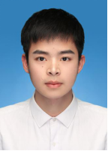

姓名：徐自强，2019级硕士

研究方向：目标分割